Графика технологической части дипломного проекта
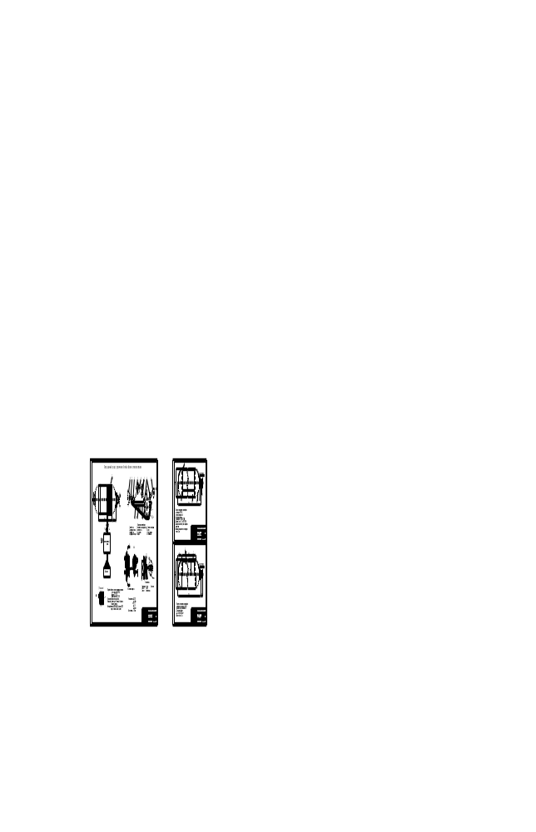1. Сборочные чертежи комбинированного баллона и металлического лейнера

2. Технологическая операция упрочнения металлического лейнера намоткой композиционного материала
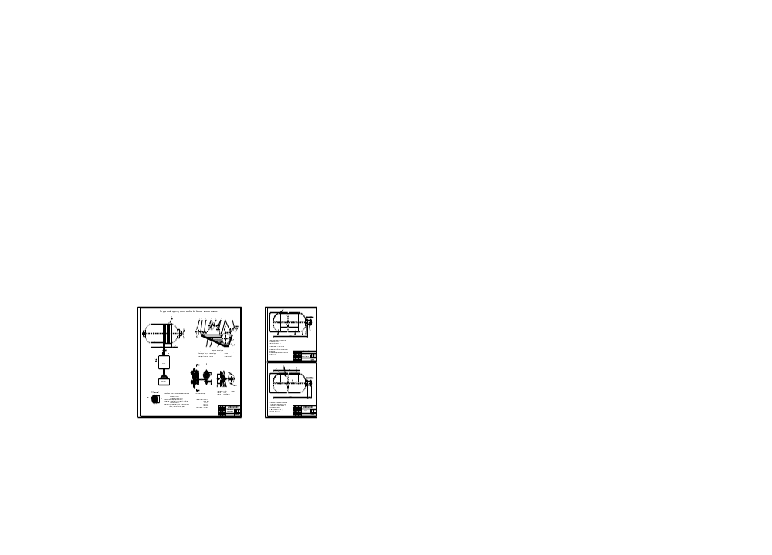

3. Схема формирования намоточной ленты из однонаправленного стеклопластика
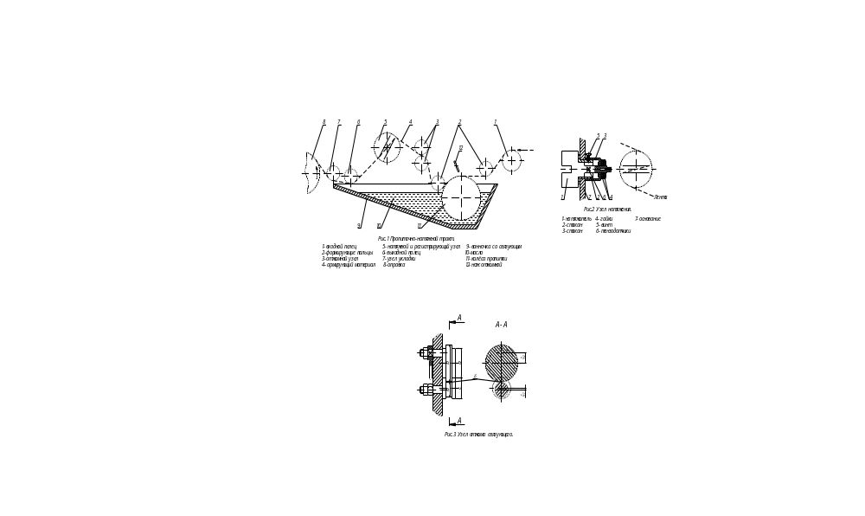

4. Устройство для натяжения намоточной ленты

5.Сборочный чертеж приспособления для сборки-сварки штуцера и спецификация деталей

